Observe as professions:

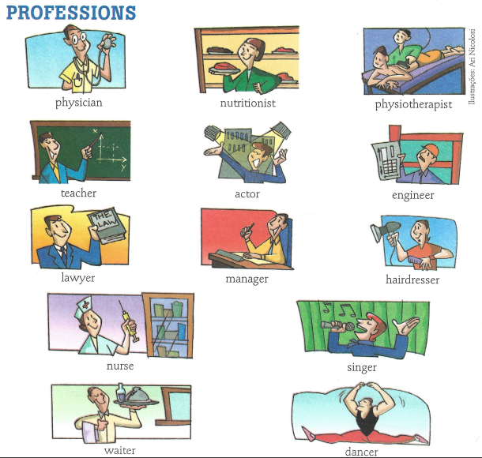

ATIVIDADE 01

Coloque o nome da profession de acordo com o desenho. Use as palavras do box:
waiter singer teacher dancer
actor hairdresser
nurse

